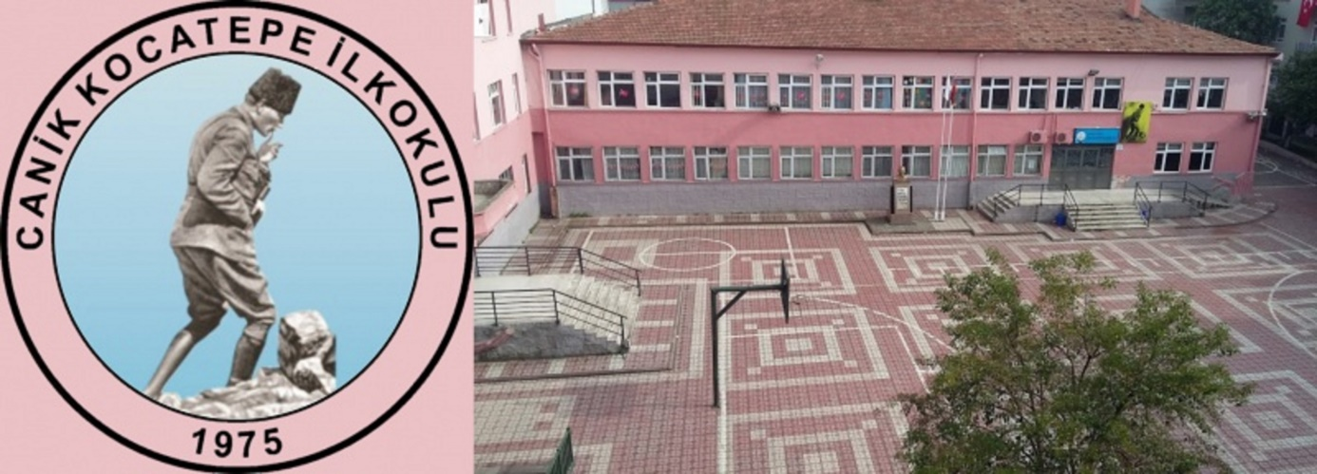

OKULUMUZUN TARİHÇESİ

Okulumuz Adını Nereden Alıyor?
Kocatepe; Afyonkarahisar şehrinin batısındadır. 26 Ağustos 1922’ de Türk Orduları Büyük Önder Mustafa Kemal Paşa komutasında ölüm kalım savaşı vermiştir. Yurdumuzu işgal eden, ölüm ve dehşet saçan düşmana karşı büyük bir savunma yapılmış ve sonrasında da düşmanlar yurdumuzdan kovulmuştur. Büyük Komutan arkadaşları ile Kocatepe’ ye çıkmıştır. Burada Büyük Taarruz emrini vermiştir. Okulumuz adını Kurtuluş Savaşımızda önemli bir yer tutan Kocatepe’ den almıştır.

Okul Binası
Okulumuz ilk kez 1975-1976 öğretim yılında; Belediye Evleri Mahallesi, Melikşah Sokaktaki bir binada eğitim-öğretim hizmeti vermeye başlamıştır.
Bir yıl sonra; 1976-1977 öğretim yılında yine Belediye Evleri Girne Sokaktaki başka bir binanın ikinci katına taşınmış ve orada hizmet vermiştir. O zamanki adı ile Kocatepe İlkokulu resmi olarak ilk kez 1977-1978 yılında bugün Ana Bina (A Blok) olarak adlandırılan 2 katlı ve 12 derslikli olan binamıza yerleşmiş ve hizmet vermeye başlamıştır.
1986 yılında; 9 derslikli, şimdiki C Blok olarak adlandırılan ek bina yapılmıştır. 2000 yılında ise; 4 katlı ve 12 derslikli B Blok yapılmıştır.
1997 yılında İlköğretim Okuluna dönüştürülen okulumuz 2014 yılından itibaren yeniden ilkokula dönüşmüş; ortaokul kısmı Tevfik İleri Ortaokulu adını alırken 2021 yılında deprem güçlendirme kapsamına alınmış olan okulumuz 2022 – 2023 Eğitim Öğretim yılında ilçemiz Fatih Temiz İlkokulu binasında eğitim öğretim yapmaya devam etmektedir. 2022 – 2023 Eğitim Öğretim yılından itibaren okul binamızın B Blok binasında bulunan anasınıflarının tamamı Canik Kocatepe Anaokuluna dönüştürülüp bu bloğun 1. katı bu okula tahsis edilmiş ve iki okul bir binada eğitim öğretim yapmaya başlamıştır.

Eğitim Öğretim
Samsun-Canik Kocatepe İlkokulu 2022-2023 Eğitim-öğretim yılında 1 Müdür, biri anaokulu olmak üzere 3 Müdür Yardımcısı; tamamı kadrolu 2 Rehber Öğretmen, 5 Okul Öncesi Öğretmeni, 30 Sınıf Öğretmeni, 3 Branş Öğretmeni, 1 Destek Eğitim Sınıfı Öğretmeni, 1 PİCTES Türkçe Öğreticisi ve 3 Destek Personeli ile birbirine ekli 3 binada; toplam 33 derslik, 3 idari bölüm ve diğer bölümlerde 911 öğrenciyle eğitim-öğretim çalışmalarını sürdürmektedir. Son yıllarda Ortadoğu’da yaşanan olaylar nedeniyle ülkemize sığınan mülteci akımından en fazla etkilenen yerlerden biri olan okulumuzda 68 Suriye, 2 Fas, 1 Cezayir, 1 Gürcistan ve 54 Irak uyruklu olmak üzere toplam 126 yabancı uyruklu öğrenciye eğitim öğretim verilmekte ve mültecilerin ülkemize uyum sağlaması için gerekli çalışmalar yapılmakta olup PİCTES projesinden de destek alınmaktadır. Okulumuzda ayrıca İYEP, Halk Oyunları, Türkçe Öğretimi, Kur’an kursları düzenlenmektedir. Velilerimize yönelik eğitimlerimiz devam etmektedir.
Kalitesi ile çevresinde önemli bir eğitim-öğretim Merkezi olan okulumuzda gelişen teknolojileri takip eden çağdaş bir eğitim-öğretim faaliyeti gerçekleştirilmektedir.

